**JOBSHEET 7**

**DASAR PEMROGRAMAN**



**ALVINO VALERIAN D.R**

**2341720027**

**D-IV TEKNIK INFORMATIKA**

**PROGRAM STUDI TEKNIK INFORMATIKA**

**JURUSAN TEKNOLOGI INFORMASI**

**POLITEKNIK NEGERI MALANG**

**2023**

**Pertanyaan**

1. Terdapat tiga komponen perulangan pada sintaks FOR. Berdasarkan Percobaan 1 tersebut, sebutkan dan tunjukkan masing-masing komponen perulangan FOR pada kode program yang telah dibuat!

**For (Inisialisasi;Kondisi;literalisasi){**

**Aksi**

**}**

2. Jelaskan alur kerja dari potongan kode program berikut!

**inisialisasi : kondisi : literasi**

**penjelasan ketika i kurang dari 50 akan melaukan pengecekan**

**if jikahasil bagi antara i dan kelipatan =0 maka total akan dijumblahkan pada i dan counterbertambah 1,**

**ketika selesai akan ketahap selanjutanya i akan bertambah 1 dan dicek lagi i masihkuran dari 50**

**jika true akan berulang lagi**

3. Modifikasi kode program yang telah dibuat dengan menambahkan variabel baru untuk menghitung rata-rata dari seluruh bilangan kelipatan yang ditentukan! Push dan commit kode program ke github.

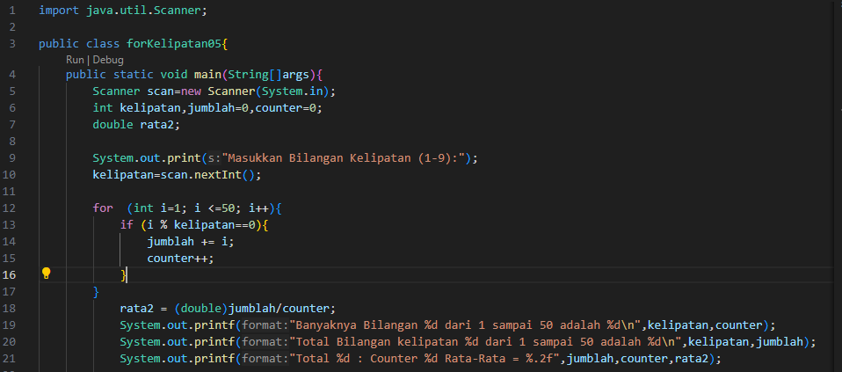

C:\Users\lenovo\AppData\Local\Microsoft\Windows\INetCache\Content.Word\3.png

4. Buatlah file baru dengan nama WhileKelipatanNoAbsen.java. Buatlah kode program dengan tujuan serupa tetapi menggunakan WHILE. Push dan commit kode program ke github.

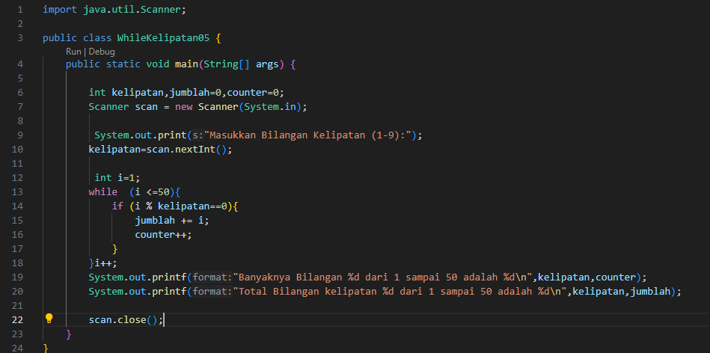

**Pertanyaan**

1. Tunjukkan bagian kode program yang digunakan sebagai syarat untuk menghentikan perulangan WHILE! Berapa kali perulangan dilakukan?

**perulangan akan berhenti saat i mencapai jmlKaryawan.**

2. Pada potongan kode berikut, Apa yang sebenarnya terjadi jika variabel jabatan berisi nilai “DIREKTUR”? Apa peran CONTINUE yang dituliskan di dalam sintaks perulangan?

**Untuk menskip program dibawahnya dan langsung loop program lagi atau menskip literasi saat ini dan melanjutkan ke literasi berikutnya intinya adalah untuk menskip program dibawahnya**

3. Mengapa komponen update i++ diletakkan di posisi tengah, tidak di bagian akhir statement? Pindahkan i++ di bagian akhir, lalu jalankan kembali program dengan memasukkan “direktur” sebagai jabatan karyawan pertama. Apa yang terjadi? Jelaskan!

**Jika dibagian akhir maka i++ tidak itambahkan atau ke skip, program i++ akan tetap 0 tidak bertambah**

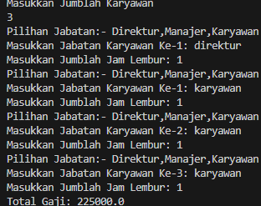

4. Modifikasi kode program untuk menghandle jabatan yang invalid seperti contoh berikut:

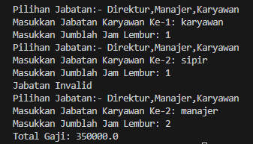

5. Push dan commit kode program ke github

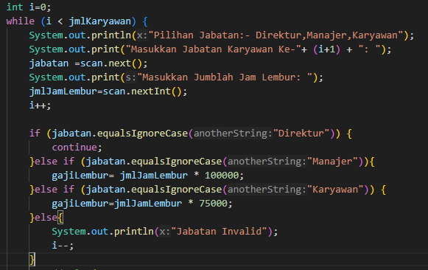

**Pertanyaan**

1. Apa kegunaan sintaks BREAK di dalam sintaks perulangan?

**Untuk menghentikan program jika kondisi terpenuhi, jika break di loop untuk menghentikan program loop**

2. Modifikasi kode program sehingga jika jumlah hari cuti yang ingin diambil lebih besar daripada jatah yang tersisa, program tidak berhenti sehingga pengguna masih memiliki kesempatan untuk mengisikan jumlah hari sesuai jatah cuti.

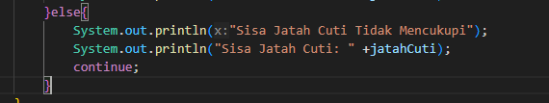

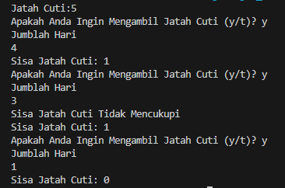

3. Push dan commit kode program ke github



4. Pada saat input konfirmasi, ketikkan “t”, apa yang terjadi? Mengapa demikian?

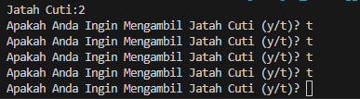

**Karena if untuk kondisi jika memasukan t belum dibuat**

5. Modifikasi kode program sehingga saat pengguna mengetikkan “t” sebagai input konfirmasi, maka program akan berhenti

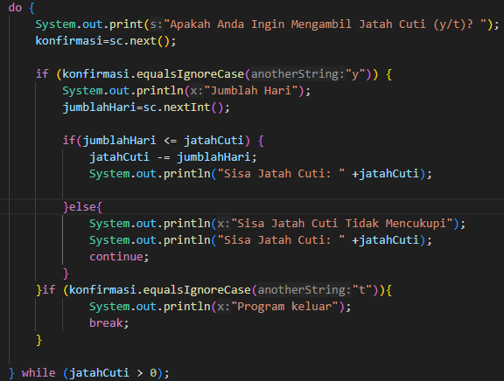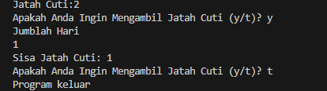

6. Push dan commit kode program ke github

C:\Users\lenovo\AppData\Local\Microsoft\Windows\INetCache\Content.Word\16.png

**proyek**

